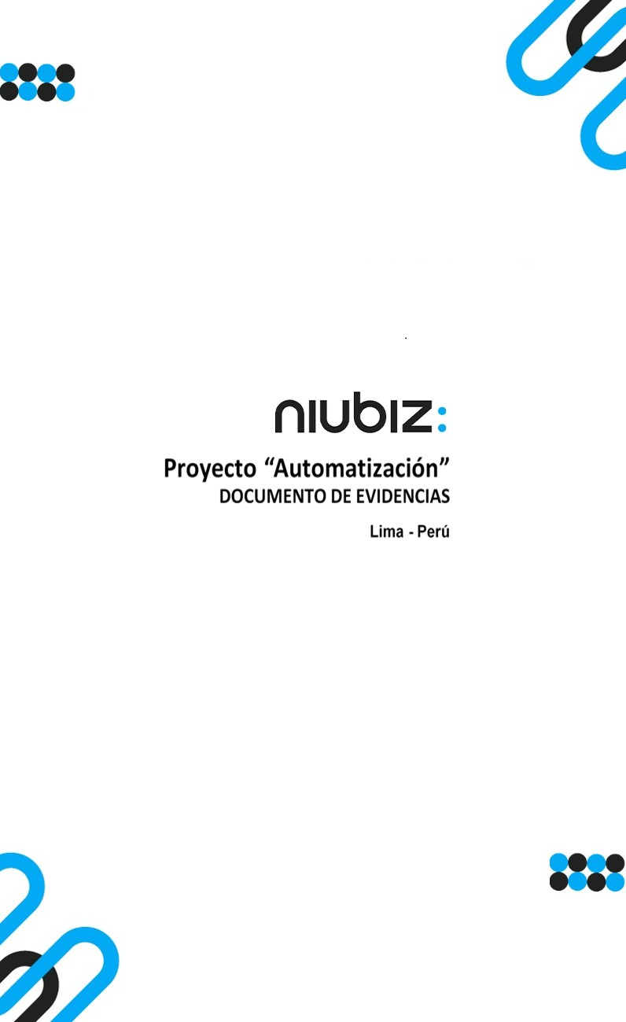  
Fecha : 01/09/2022, Hora : 08:13:16 | Cargo correctamente la URL: 'http://localhost/niubiz-demo/'   
Fecha : 01/09/2022, Hora : 08:13:20 | Configuración del Ambiente - APIS 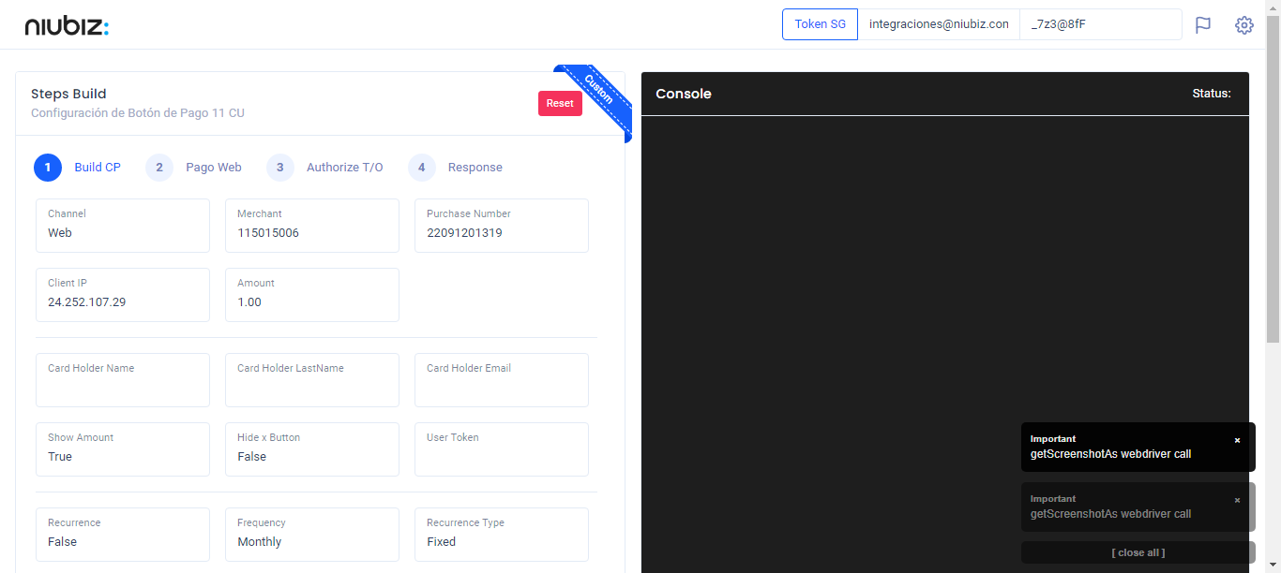  
Fecha : 01/09/2022, Hora : 08:13:30 | Construcción del caso de prueba a ejecutar 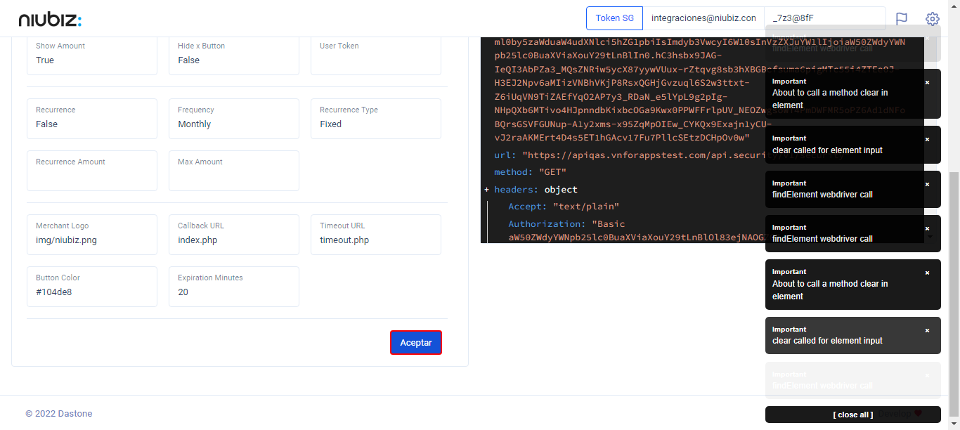  
Fecha : 01/09/2022, Hora : 08:13:33 | Se inicia la carga del formulario de pagos 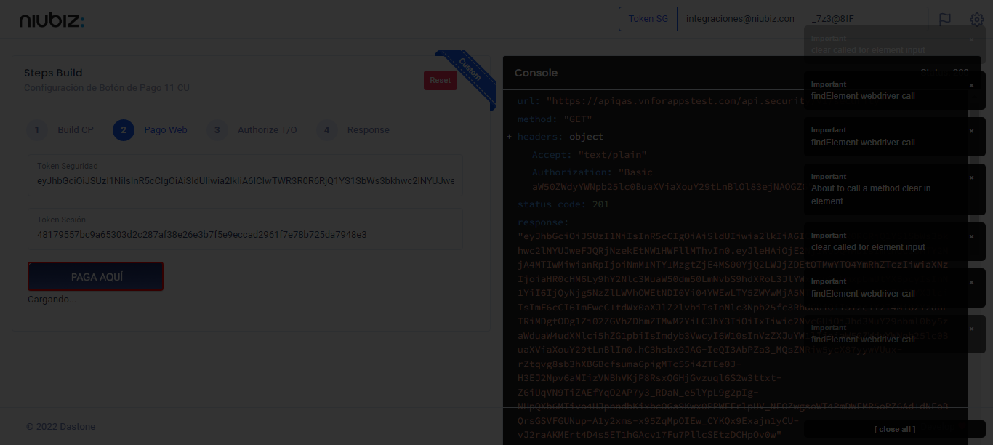  
Fecha : 01/09/2022, Hora : 08:13:36 | Selecciona Método de Pago 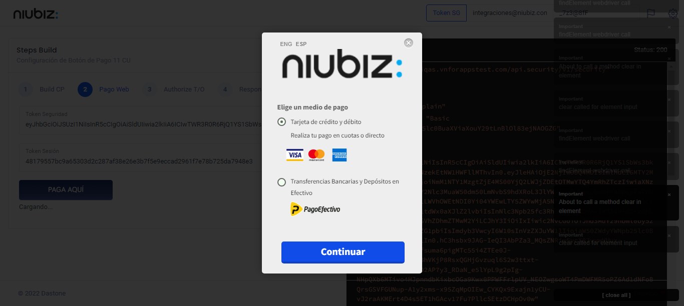  
Fecha : 01/09/2022, Hora : 08:13:56 | Completa los datos del formulario 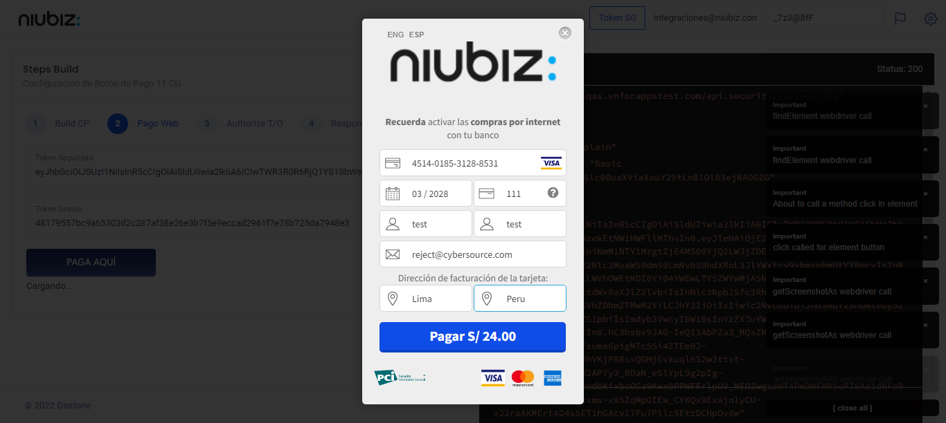  
Fecha : 01/09/2022, Hora : 08:14:06 | Autorización de Parámetros 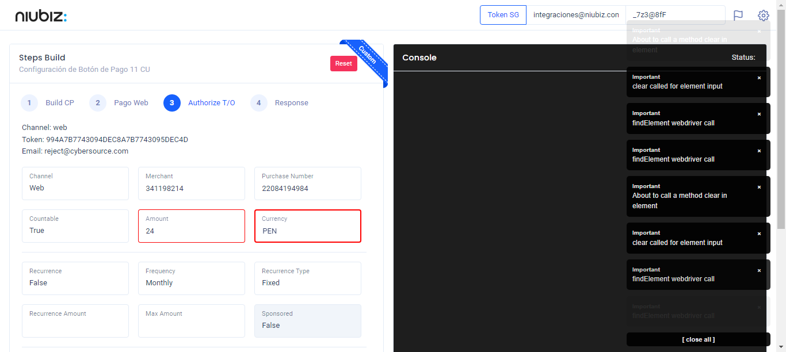  
Fecha : 01/09/2022, Hora : 08:14:29 | Valido la respuesta autorización 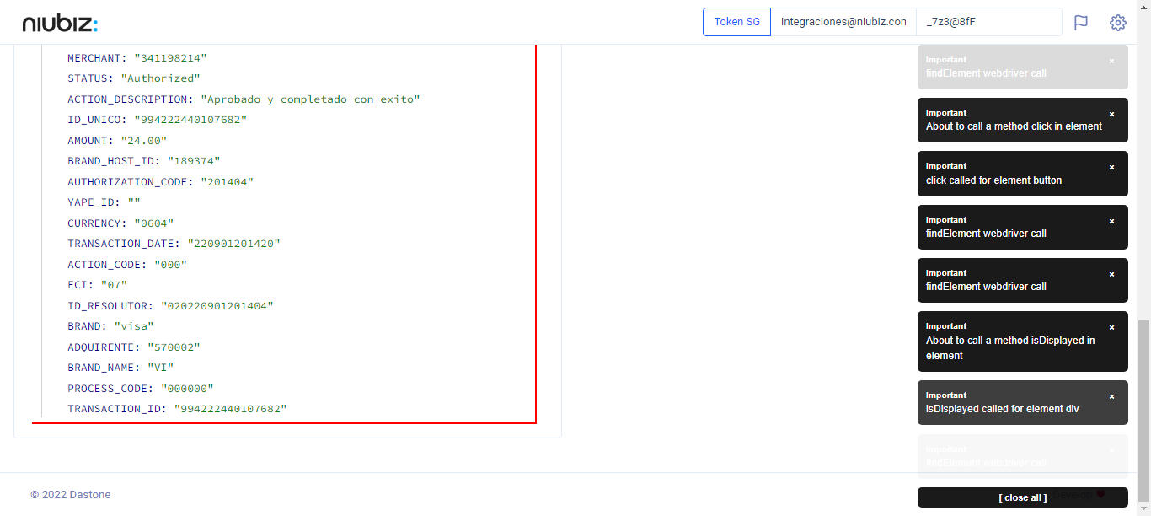  
Fecha : 01/09/2022, Hora : 08:14:29 | "{\"header\":{\"ecoreTransactionUUID\":\"411696c3-abc0-41d5-aa20-8b11e87600ca\",\"ecoreTransactionDate\":1662081262935,\"millis\":7050},\"fulfillment\":{\"channel\":\"web\",\"merchantId\":\"341198214\",\"terminalId\":\"00000001\",\"captureType\":\"manual\",\"countable\":true,\"fastPayment\":false,\"signature\":\"411696c3-abc0-41d5-aa20-8b11e87600ca\"},\"order\":{\"tokenId\":\"994A7B7743094DEC8A7B7743095DEC4D\",\"purchaseNumber\":\"22084194984\",\"productId\":\"\",\"amount\":24,\"installment\":0,\"currency\":\"PEN\",\"authorizedAmount\":24,\"authorizationCode\":\"201404\",\"actionCode\":\"000\",\"traceNumber\":\"49\",\"transactionDate\":\"220901201420\",\"transactionId\":\"994222440107682\"},\"dataMap\":{\"TERMINAL\":\"00000001\",\"BRAND_ACTION_CODE\":\"00\",\"BRAND_HOST_DATE_TIME\":\"220901201353\",\"TRACE_NUMBER\":\"49\",\"ECI_DESCRIPTION\":\"Transaccion no autenticada pero enviada en canal seguro\",\"SIGNATURE\":\"411696c3-abc0-41d5-aa20-8b11e87600ca\",\"CARD\":\"451401******8531\",\"MERCHANT\":\"341198214\",\"STATUS\":\"Authorized\",\"ACTION_DESCRIPTION\":\"Aprobado y completado con exito\",\"ID_UNICO\":\"994222440107682\",\"AMOUNT\":\"24.00\",\"BRAND_HOST_ID\":\"189374\",\"AUTHORIZATION_CODE\":\"201404\",\"YAPE_ID\":\"\",\"CURRENCY\":\"0604\",\"TRANSACTION_DATE\":\"220901201420\",\"ACTION_CODE\":\"000\",\"ECI\":\"07\",\"ID_RESOLUTOR\":\"020220901201404\",\"BRAND\":\"visa\",\"ADQUIRENTE\":\"570002\",\"BRAND_NAME\":\"VI\",\"PROCESS_CODE\":\"000000\",\"TRANSACTION_ID\":\"994222440107682\"}}"